Prénom : _______________ Date : ______________
Eveil
Un fruit délicieux : la pomme

La pomme est un _______________.
L’arbre sur lequel elle pousse et mûrit s’appelle le _______________.
Les pommes sont des fruits que l’on récolte en _______________.
Je dessine une pomme.

Je complète le croquis de la pomme que nous avons observée après l’avoir coupée.
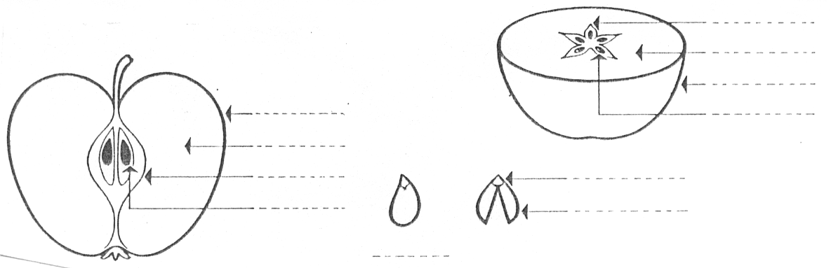
Au centre de la pomme, nous distinguons des pépins ; c’est un fruit à ___________. Nous en comptons …..
Les pépins sont des _______________. C’est grâce à ces pépins que de jeunes pommiers pourront naître.
Ces pépins sont bien protégés !
- Première protection : la _______________ du pépin. Elle est dure et résistante. Elle protège l’amande qui renferme le _______________.
- Deuxième protection : les _______________. Elles sont formées d’une sorte d’écaille.
- Troisième protection : la _______________. C’est la partie que l’on mange !
- Quatrième protection : la _______________ extérieure.
La pomme contient une grande quantité de chair ; c’est un fruit _______________.
On a découvert que l’amande était bien protégée.
- Un ennemi : les vers.
Jusqu’à quelle protection le ver peut-il assez facilement progresser ?
_____________________________________________
- Un autre ennemi : le gel.
Quelle est la partie qui te semble le mieux protéger les pépins ?
_____________________________________________

La croissance de la pomme.
Au début de l’automne, les pommes sont mûres.
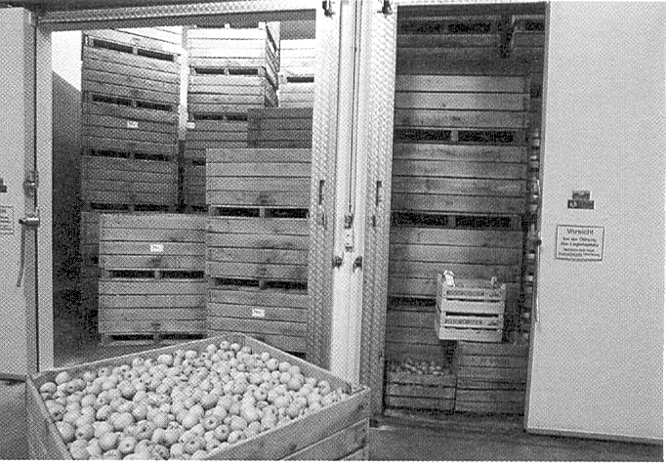
Les cueilleurs se mettent au travail. Ils cueillent les fruits à la main et les déposent dans des caisses.
Une partie de ces caisses arrive directement sur le marché et dans des magasins où l’on peut en acheter.
Une autre partie est amenée dans des grandes chambres froides où elles sont conservées à basse température durant des mois. Ceci explique pourquoi on peut en manger toute l’année.

Pour faire pousser un pommier, nous allons planter nos pépins et observer l’évolution.
Nous observerons également le pommier de la cour au printemps.

En hiver, l’arbre va se reposer pour produire d’autres beaux fruits la saison prochaine.
Au printemps, …
Prénom : _______________ Date : ______________
Lecture – Expression écrite - Vocabulaire
Un fruit délicieux : la pomme
Les bonnes raisons de manger des pommes
Les pommes, c’est délicieux, c’est pratique à emporter et pas de tache de gras à craindre ! C’est aussi très bon pour la santé. Une pomme, c’est plein de vitamines et d’un tas d’autres choses aux noms bizarres dont ton corps a besoin : des fibres, des minéraux, du calcium, du potassium et du fer.
Il y a même un proverbe qui dit :
Une pomme par jour, ___________________________________ !

Et toi, quelle est TA raison de manger des pommes ?
Je mange des pommes parce que ________________________________________
___________________________________________________________________

La pomme, c’est tout ça !
Pourrais-tu citer 3 plats, desserts ou boissons, qui sont faits avec des pommes ?
- ________________
- ________________
- ________________
Parmi tes 3 propositions, entoure celle que tu trouves la plus savoureuse.

L’utilité de la pomme
La pomme est très appréciée des ____________________. Elle est bénéfique avant, pendant et _______________ l’effort.
AVANT : Elle donne de ____________________ grâce à ses sucres lents.
PENDANT : Elle recharge l’organisme en minéraux et en vitamines.
APRES : Grâce à son _______________, elle réhydrate le corps et élimine les toxines.
eau – l’énergie – sportifs – après
Les pommes, c’est fou tout ce que ça raconte !
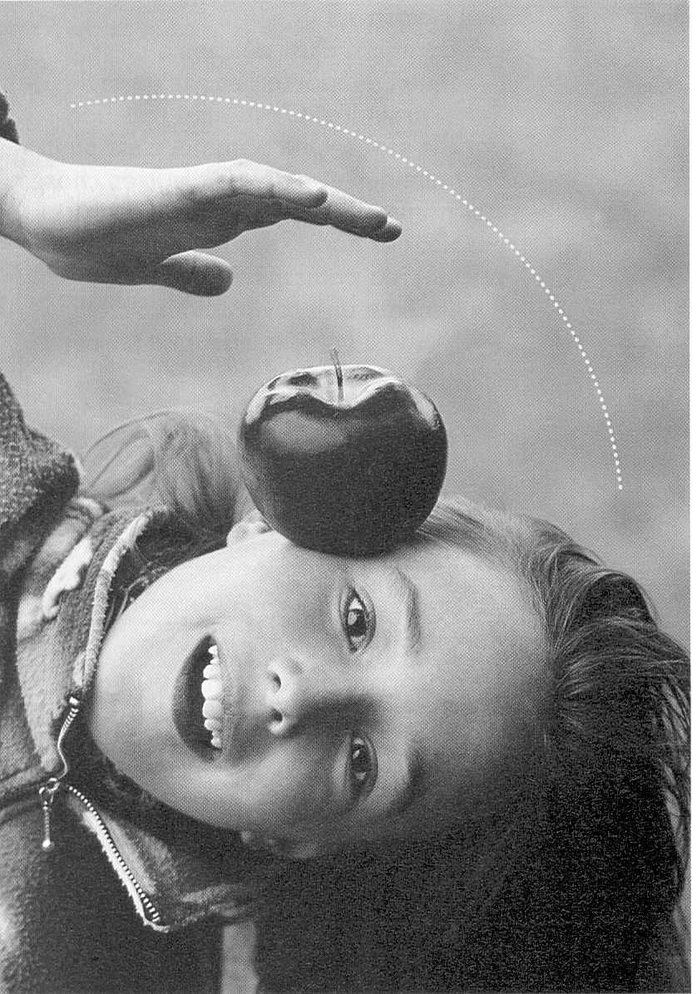
Pub de pomme !
Regarde cette image.
Te donne-t-elle envie de croquer dans cette pomme ?

Maintenant que tu connais tout sur la pomme, imagine un instant que cette image soit une affiche. L’affiche d’une publicité pour… la pomme ! Qu’inventerais-tu comme slogan pour faire vendre cette pomme ?
Écris-le sur l’affiche, le long des lignes pointillées.

Histoire de pommes !
Peux-tu compléter ces expressions qui comportent le mot « pomme » ?
- Une sorcière qui a la peau toute ridée, c’est une sorcière ridée comme _______________________________________________________________
- Sept petits nains, ce sont sept nains hauts comme ______________________
- Une princesse qui s’évanouit, c’est une princesse qui ____________________

